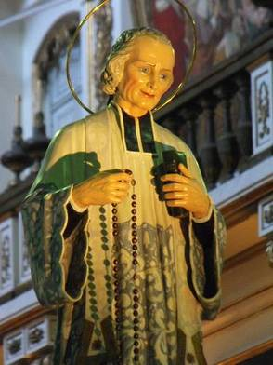
Oremos siempre por nuestros sacerdotes
Orar es Aceptar
* No le interesaba más que ser sacerdote: era ese su mayor orgullo. En la última década, el emperador le designó para nombrarle Caballero de la Legión de Honor. El nombramiento apareció en los periódicos. El alcalde, señor des Garets, le comunicó la noticia: ¿Tiene asignada alguna renta esta cruz?... ¿Me proporcionará dinero para mis pobres? preguntó el Santo sin manifestar contento ni sorpresa. (Santo Cura de Ars)
Martes 22 de septiembre de 2009
Dios todopoderoso y eterno, haz que nuestra voluntad sea siempre dócil a la tuya y que te sirvamos con un corazón sincero. Por nuestro Señor Jesucristo. Amén.
Esdras 6,7-8.12b.14-20 Gracias a Darío se reconstruyó el Templo
Salmo 121 Vayamos con alegría al encuentro del Señor.
Lc 8,19-21 Le avisaron: tu madre y hermanos quieren verte “En aquel tiempo, vinieron a ver a Jesús su madre y sus hermanos, pero no podían llegar hasta él a causa de la gente. Le anunciaron: Tu madre y tus hermanos están ahí fuera y quieren verte. Pero él les respondió: Mi madre y mis hermanos son aquellos que oyen la Palabra de Dios y la cumplen”
Todos hijos de Dios
- Noe s un simple regalo. Es un a realidad de Dios.
- Dios no puede estar sin sus hijos.
- Pero sin olvidar que eso nos hace ser hijos de un mismo Padre y hermanos entre todos.
- De ahí que todo depende de Dios.
La llamada es a la fraternidad
- Todos importantes para Dios.
- Nadie fuera de su amor.
- Y nosotros hermanos y nadie indiferente ante el dolor de un hermano.
- Este es el fundamento de la caridad cristiana.
- Aquí no hablamos de la limosna que ofende, sino un compromiso con Dios.
Los pobres…
- Personas como tú y yo.
- Personas con dignidad
- Que están viviendo un momento difícil.
- Todos, de alguna manera, somos pobres y por eso somos hijos de Dios.
- Ya que los soberbios, los vanidosos por no tener humildad se retiran del amor de Dios.
“Tu madre y tus hermanos están ahí fuera y quieren verte”
- La familia es lo más bello.
- En la familia nos encontramos todos y desde ahí constituimos la Iglesia doméstica.
- María la Virgen comprende que es discípula de su hijo.
- Por eso la familia es esencial en la vida del discípulo
- Pero llega un “momento” en que hay que alejarse para misionar, para prepararse.
¿En qué consiste hacer la voluntad de Dios?
- Hacer la voluntad de Dios significa escuchar su Palabra y ponerla en práctica.
- Los que hacen esto son su verdadera familia.
- María, entonces, al saberlo, sabe responder “yo soy la sirvienta del Señor; que se cumpla en mí tu Palabra” (Lc 1,38)

mrivassnchez@gmail.com

